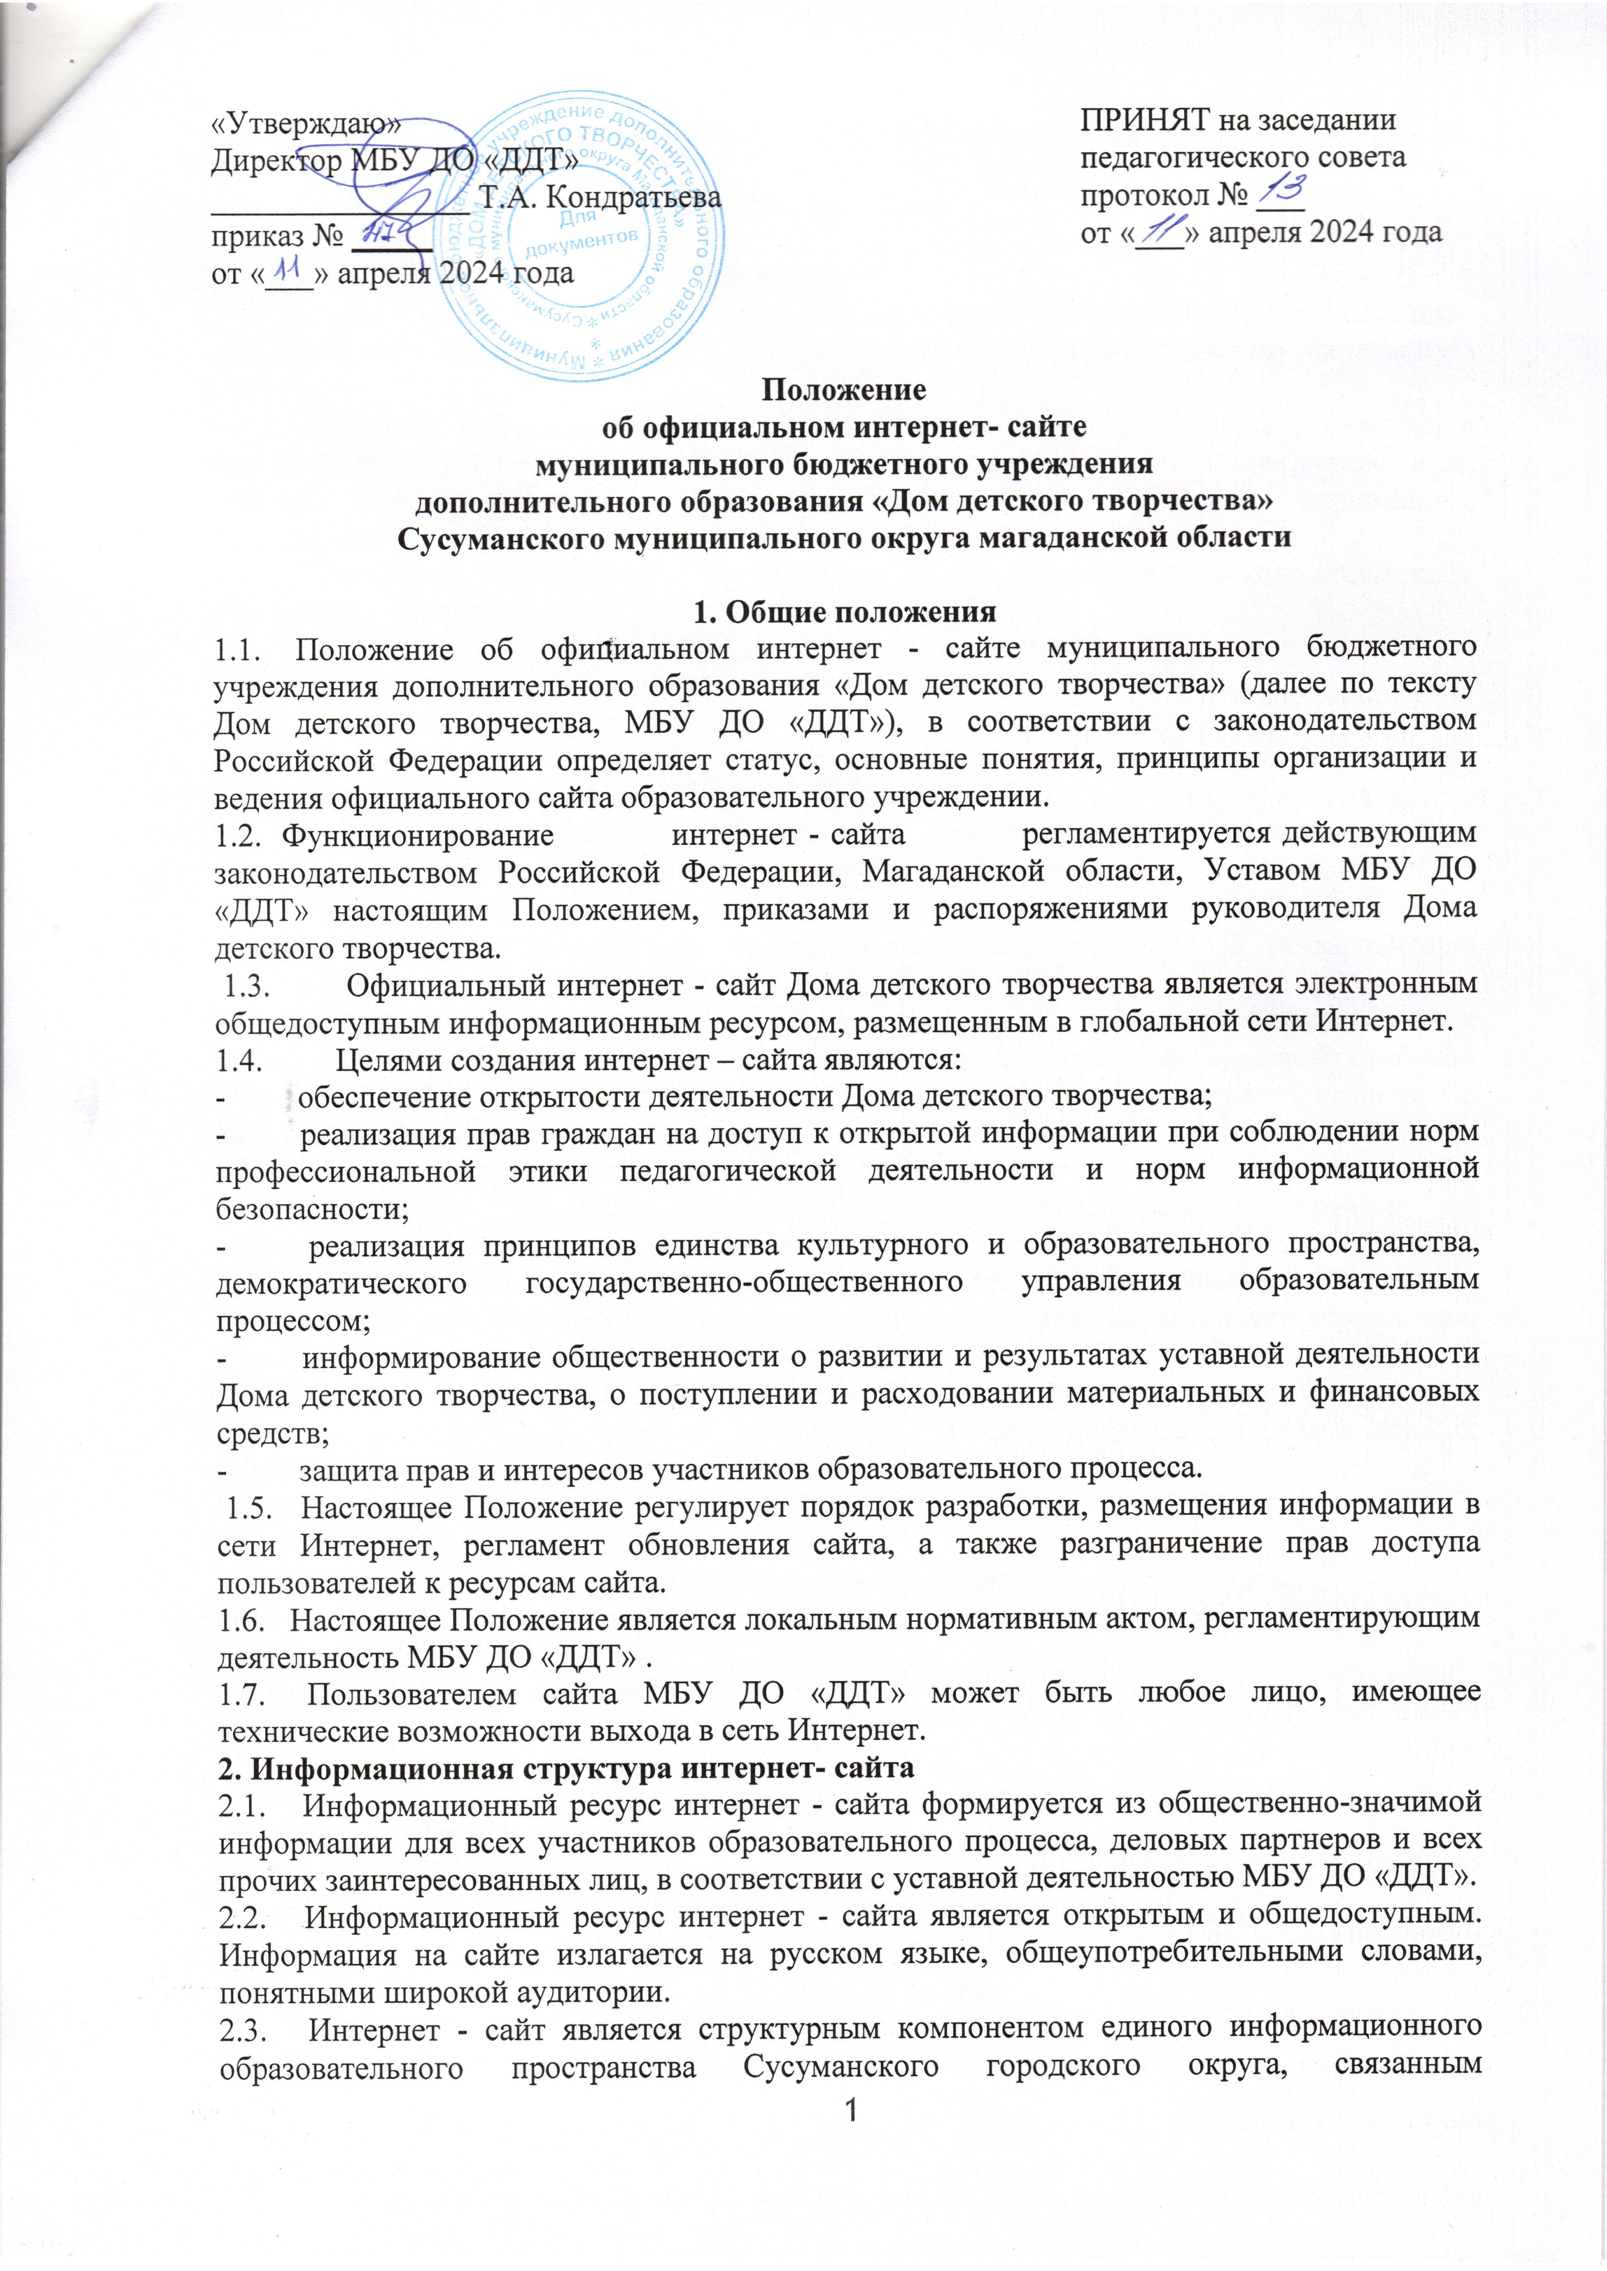

«Утверждаю»  Директор МБУ ДО «ДДТ»  ______________ Кондратьева Т.А.  приказ № от 11.04.2024 г. | Согласовано:  на педагогическом совете  ____________2024 г.

Положение
об официальном интернет- сайте
муниципального бюджетного учреждения
дополнительного образования «Дом детского творчества»
Сусуманского муниципального округа магаданской области

1. Общие положения
1.1. Положение об официальном интернет - сайте муниципального бюджетного учреждения дополнительного образования «Дом детского творчества» (далее по тексту Дом детского творчества, МБУ ДО «ДДТ»), в соответствии с законодательством Российской Федерации определяет статус, основные понятия, принципы организации и ведения официального сайта образовательного учреждении.
1.2. Функционирование интернет - сайта регламентируется действующим законодательством Российской Федерации, Магаданской области, Уставом МБУ ДО «ДДТ» настоящим Положением, приказами и распоряжениями руководителя Дома детского творчества.
1.3. Официальный интернет - сайт Дома детского творчества является электронным общедоступным информационным ресурсом, размещенным в глобальной сети Интернет.
1.4. Целями создания интернет – сайта являются:
- обеспечение открытости деятельности Дома детского творчества;
- реализация прав граждан на доступ к открытой информации при соблюдении норм профессиональной этики педагогической деятельности и норм информационной безопасности;
- реализация принципов единства культурного и образовательного пространства, демократического государственно-общественного управления образовательным процессом;
- информирование общественности о развитии и результатах уставной деятельности Дома детского творчества, о поступлении и расходовании материальных и финансовых средств;
- защита прав и интересов участников образовательного процесса.
1.5. Настоящее Положение регулирует порядок разработки, размещения информации в сети Интернет, регламент обновления сайта, а также разграничение прав доступа пользователей к ресурсам сайта.
1.6. Настоящее Положение является локальным нормативным актом, регламентирующим деятельность МБУ ДО «ДДТ» .
1.7. Пользователем сайта МБУ ДО «ДДТ» может быть любое лицо, имеющее технические возможности выхода в сеть Интернет.
2. Информационная структура интернет- сайта
2.1. Информационный ресурс интернет - сайта формируется из общественно-значимой информации для всех участников образовательного процесса, деловых партнеров и всех прочих заинтересованных лиц, в соответствии с уставной деятельностью МБУ ДО «ДДТ».
2.2. Информационный ресурс интернет - сайта является открытым и общедоступным. Информация на сайте излагается на русском языке, общеупотребительными словами, понятными широкой аудитории.
2.3. Интернет - сайт является структурным компонентом единого информационного образовательного пространства Сусуманского городского округа, связанным гиперссылками с другими информационными ресурсами образовательного пространства региона.
2.4. Информация, размещаемая на сайте, не должна:
- нарушать авторское право;
- содержать ненормативную лексику;
- унижать честь, достоинство и деловую репутацию физических и юридических лиц;
- содержать государственную, коммерческую или иную, специально охраняемую тайну;
- содержать информационные материалы, которые содержат призывы к насилию и насильственному изменению основ конституционного строя, разжигающие социальную, расовую, межнациональную и религиозную рознь, пропаганду наркомании, экстремистских религиозных и политических идей;
- содержать материалы, запрещенные к опубликованию законодательством Российской Федерации;
- противоречить профессиональной этике в педагогической деятельности;
- нарушать права субъектов в части работы с их персональными данными.
2.5. Размещение информации рекламно-коммерческого характера допускается только по согласованию с руководителем Дома детского творчества, на условиях, регламентируемых Федеральным законом от 13 марта 2006 года № 38-ФЗ «О рекламе».
2.6. Информационная структура интернет- сайта Дома детского творчества определяется в соответствии с задачами реализации государственной политики в сфере образования.
2.7. Примерная информационная структура интернет - сайта формируется из двух видов информационных материалов: обязательных к размещению на сайте ОУ (инвариантный блок) и рекомендуемых к размещению (вариативный блок).
2.8. Информационные материалы инвариантного блока являются обязательными к размещению на официальном сайте в соответствии со статьей 29 Закона Российской Федерации «Об образовании в Российской Федерации» и должны содержать сведения: о дате создания учреждения, о его структуре, о реализуемых основных и дополнительных образовательных программах, о численности лиц, обучающихся за счет средств соответствующего бюджета бюджетной системы Российской Федерации; об образовательных стандартах; о персональном составе педагогических работников с указанием уровня образования и квалификации; о материально-техническом обеспечении и об оснащенности образовательного процесса, о направлениях деятельности учреждения, об укомплектованности педагогическими кадрами, о количестве вакантных мест; о поступлении и расходовании финансовых и материальных средств по итогам финансового года, о проводимых мероприятиях, достижениях детей и педагогов, о работе детских объединений.
На сайте размещаются следующие документы:
-Устав Дома детского творчества
- лицензия на осуществление образовательной деятельности (с приложениями);
- свидетельство о праве ведения образовательной деятельности (с приложениями);
- коллективный договор;
- план финансово-хозяйственной деятельности;
- локальные акты;
- отчета о результатах самообследования;
- публичный отчет о деятельности ( анализ работы) в объеме сведений, представляемый в уполномоченный орган.
2.9. Информационные материалы вариативного блока могут быть расширены и должны отвечать требованиям пунктов 2.1, 2.2, 2.3, 2.4 и 2.5 настоящего Положения.

3. Структура сайта
3.1. Информация на Сайте МБУ ДО «ДДТ» размещается в специальном разделе «Сведения об образовательной организации», на котором размещается информация в виде набора страниц и (или) ссылок на другие разделы Сайта. Информация должна иметь общий механизм навигации по всем страницам специального раздела. Доступ к специальному разделу должен осуществляться с главной (основной) страницы Сайта, а также из основного навигационного меню Сайта. Страницы специального раздела должны быть доступны в информационно - телекоммуникационной сети «Интернет» без дополнительной регистрации, содержать доступные для посетителей Сайта ссылки на файлы, снабженные соответствующей информацией.
3.1.1 Специальный раздел «Сведения об образовательной организации» в соответствии с приказом Федеральной службы по надзору в сфере образования и науки от 29.05.2014 № 785 включает следующие подразделы:
1). Подраздел «Основные сведения».
Информация о дате создания образовательной организации, об учредителе, учредителях образовательной организации, о месте нахождения образовательной организации и ее филиалов (при наличии), режиме, графике работы, контактных телефонах и об адресах электронной почты.
2) Подраздел «Структура и органы управления образовательной организацией»
Главная страница подраздела должна содержать информацию о структуре и об органах управления образовательной организации, в том числе о наименовании структурных подразделений (органов управления), руководителях структурных подразделений, местах нахождения структурных подразделений, адресах официальных сайтов в информационно-телекоммуникационной сети «Интернет» структурных подразделений (при наличии), адресах электронной почты структурных подразделений (при наличии), сведения о наличии положений о структурных подразделениях (об органах управления) с приложением копий указанных положений (при их наличии).
3). Подраздел «Документы».
На главной странице подраздела должны быть размещены следующие документы: а) в виде копий: устав образовательной организации; лицензия на осуществление образовательной деятельности (с приложениями); свидетельство о государственной аккредитации (с приложениями); план финансово-хозяйственной деятельности образовательной организации, утвержденный в установленном законодательством Российской Федерации порядке, или бюджетные сметы образовательной организации; локальные нормативные акты, предусмотренные частью 2 статьи 30 Федерального закона от 29 декабря 2012 года № 273-ФЗ «Об образовании в Российской Федерации» правила внутреннего распорядка обучающихся, правила внутреннего трудового распорядка и коллективного договора; б) отчет о результатах самообследования; в) документ о порядке оказания платных образовательных услуг, в том числе образец договора об оказании платных образовательных услуг, документ об утверждении стоимости обучения по каждой образовательной программе; г) предписания органов, осуществляющих государственный контроль (надзор) в сфере образования, отчеты об исполнении таких предписаний.
4) Подраздел «Образование».
Информация о реализуемых уровнях образования, о формах обучения, нормативных сроках обучения, сроке действия государственной аккредитации образовательной программы (при наличии государственной аккредитации), об описании образовательной программы с приложением ее копии, об учебном плане с приложением его копии, об аннотации к рабочим программам дисциплин (по каждой дисциплине в составе образовательной программы) с приложением их копий (при наличии), о календарном учебном графике с приложением его копии, о методических и об иных документах, разработанных образовательной организацией для обеспечения образовательной деятельности, о реализуемых образовательных программах с указанием учебных предметов, курсов, дисциплин (модулей), практики, предусмотренных соответствующей образовательной программой, о численности обучающихся по реализуемым образовательным программам за счет бюджетных ассигнований федерального бюджета, бюджетов субъектов Российской Федерации, местных бюджетов и по договорам об образовании за счет средств физических и (или) юридических лиц, о языках, на которых осуществляется образование (обучение). Образовательные организации, реализующие общеобразовательные программы, дополнительно указывают наименование образовательной программы.
5) Подраздел «Образовательные стандарты».
Заполняется при использовании федеральных государственных образовательных стандартов или при утверждении образовательных стандартов. Подраздел должен содержать информацию о федеральных государственных образовательных стандартах и об образовательных стандартах. Информация должна быть представлена с приложением их копий (при наличии). Допускается вместо копий федеральных государственных образовательных стандартов и образовательных стандартов размещать в подразделе гиперссылки на соответствующие документы на сайте Министерства образования и науки Российской Федерации.
6) Подраздел «Руководство. Педагогический состав».
Информация о руководителе образовательной организации, его заместителях, руководителях филиалов образовательной организации (при их наличии), в том числе фамилию, имя, отчество (при наличии) руководителя, его заместителей, должность руководителя, его заместителей, контактные телефоны, адреса электронной почты и о персональном составе педагогических работников с указанием уровня образования, квалификации и опыта работы, в том числе фамилию, имя, отчество (при наличии) работника, занимаемую должность (должности), преподаваемые дисциплины, ученую степень (при наличии), ученое звание (при наличии), наименование направления подготовки и (или) специальности, данные о повышении квалификации и (или) профессиональной переподготовке (при наличии), общий стаж работы, стаж работы по специальности.
7) Подраздел «Материально-техническое оснащение».
Информация о материально - техническом обеспечении образовательной деятельности, в том числе сведения о наличии оборудованных учебных кабинетов, объектов для проведения практических занятий, библиотек, объектов спорта, средств обучения и воспитания, об условиях питания и охраны здоровья обучающихся, о доступе к информационным системам и информационно-телекоммуникационным сетям, об электронных образовательных ресурсах, к которым обеспечивается доступ обучающихся.
8) Подраздел «Стипендии и иные виды материальной поддержки».
Информация о наличии и условиях предоставления стипендий, о наличии общежития, интерната, количестве жилых помещений в общежитии, интернате для иногородних обучающихся, формировании платы за проживание в общежитии и иных видов материальной поддержки обучающихся.
9) Подраздел «Платные образовательные услуги».
Информация о порядке оказания платных образовательных услуг.
10) Подраздел «Финансово-хозяйственная деятельность».
Информация об объеме образовательной деятельности, финансовое обеспечение которой осуществляется за счет бюджетных ассигнований федерального бюджета, бюджетов субъектов Российской Федерации, местных бюджетов, по договорам об образовании за счет средств физических и (или) юридических лиц, о поступлении финансовых и материальных средств и об их расходовании по итогам финансового года. 11) Подраздел «Вакантные места для приема (перевода)».
Информация о количестве вакантных мест для приема (перевода) по каждой образовательной программе, профессии, специальности, направлению подготовки (на места, финансируемые за счет бюджетных ассигнований федерального бюджета, бюджетов субъектов Российской Федерации, местных бюджетов, по договорам об образовании за счет средств физических и (или) юридических лиц).
12) Подраздел «Международное сотрудничество» должен содержать информацию о заключенных и планируемых к заключению договорах с иностранными и (или) международными организациями по вопросам образования и науки.
13) Подраздел «Организация питания в образовательной организации» должен содержать информацию:
1) об условиях питания и охраны здоровья обучающихся
2) об условиях питания обучающихся по образовательным программам начального общего образования в государственных и муниципальных общеобразовательных организациях, в том числе:
а) меню ежедневного горячего питания;
б) информацию о наличии диетического меню в общеобразовательной организации;
в) перечни юридических лиц и индивидуальных предпринимателей, оказывающих услуги по организации питания в общеобразовательной организации;
г) перечни юридических лиц и индивидуальных предпринимателей, поставляющих (реализующих) пищевые продукты и продовольственное сырье в общеобразовательную организацию;
д) форму обратной связи для родителей обучающихся и ответы на вопросы родителей по питанию

4. Порядок размещения и обновления информации на сайте ОУ
4.1 Дом детского творчества самостоятельно или по договору с третьей стороной обеспечивает:
- координацию работ по информационному наполнению и обновлению сайта;
- постоянную поддержку сайта в работоспособном состоянии;
- взаимодействие с внешними информационно-телекоммуникационными сетями, сетью Интернет;
- проведение организационно-технических мероприятий по защите информации на сайте ОУ от несанкционированного доступа;
- инсталляцию программного обеспечения, необходимого для функционирования сайта в случае аварийной ситуации;
- ведение архива программного обеспечения, необходимого для восстановления и инсталляции сайта;
- резервное копирование данных и настроек сайта ;
- размещение материалов на сайте ;
- соблюдение авторских прав при использовании программного обеспечения, применяемого при создании и функционировании сайта.
4.2. Содержание интернет - сайта формируется на основе информации, предоставляемой участниками образовательного процесса.
4.3. Адрес сайта: Информация об адресе сайта сообщается вышестоящему органу управления образованием и может отражается на официальном бланке учреждения.
4.4. При изменении Устава, локальных нормативных актов и распорядительных документов, образовательных программ обновление соответствующих разделов сайта производится не позднее 10 дней после утверждения указанных документов.

5. Ответственность за обеспечение функционирования интернет-сайта
5.1. Лицо, ответственное за функционирование и эксплуатацию официального сайта, подготовку и размещение информационных материалов, утверждается приказом руководителя Дома детского творчества с указание на ответственность, предусмотренную действующим законодательством Российской Федерации за нарушения ведения сайта:
- за отсутствие на интернет - сайте информации, предусмотренной п.2.8 настоящего Положения;
- за нарушение сроков обновления информации в соответствии с пунктом 4.4 настоящего Положения;
- за размещение на сайте информации, противоречащей пунктам 2.4 и 2.5 настоящего Положения;
- за размещение на сайте информации, не соответствующей действительности.
6. Финансовое, материально-техническое обеспечение работы сайта ОУ
6.1. Работы по обеспечению функционирования сайта производится за счет средств муниципального бюджета, выделяемых согласно плану финансово – хозяйственной деятельности МБУ ДО «Дом детского творчества» в пределах утвержденных сумм или за счет привлеченных средств.
6.2 Положение действует до замены новым, но не более 3 лет.

